октябрь 2021

Пресс-центр МБОУ СОШ № 39 им. Т. С. Дзебисова
Идти вперёд мы будем вместе, с газетой «Импульс» интересней!
Олимпиада уже началась…

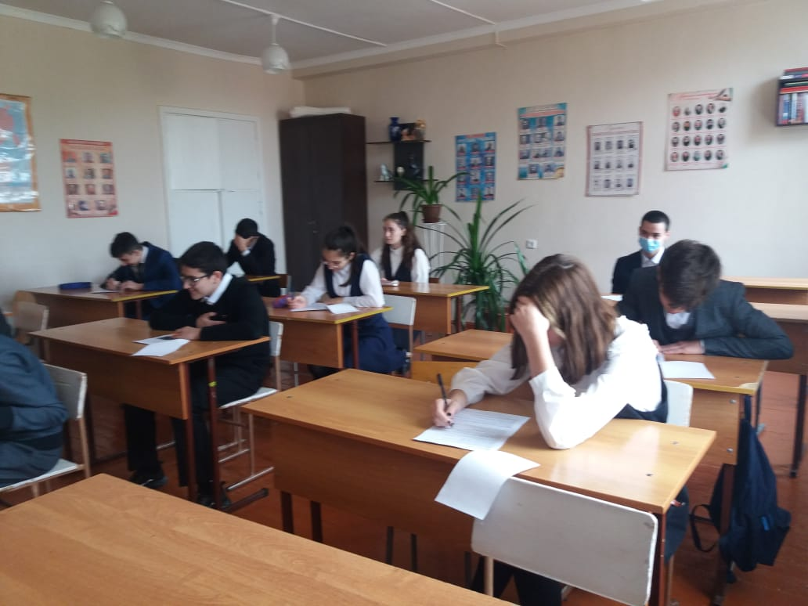

Попробовать свои силы в выполнении олимпиадных заданий по 24 общеобразовательным предметам смогут ученики 4-11-х классов, самые младшие школьники – в олимпиадах по русскому языку и математике. Каждый участник вправе выполнять олимпиадные задания, разработанные для более старшего класса по отношению к тому, в котором он обучается. Школьный этап завершится к 1 ноября текущего года.
Участники школьного этапа олимпиады, набравшие необходимое количество баллов, установленное организатором муниципального этапа олимпиады, продолжат соревнование в муниципальном этапе.

«Весь мир – мой храм»

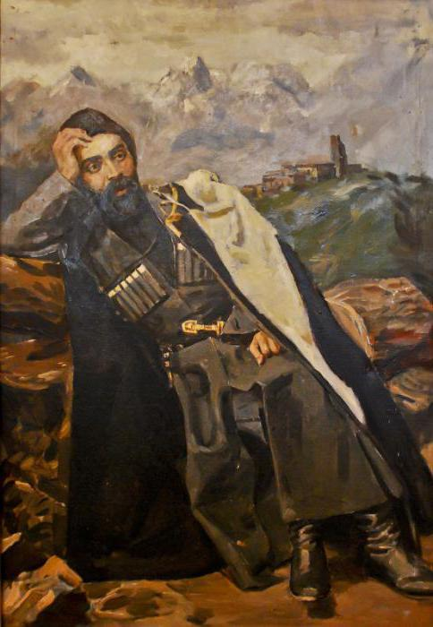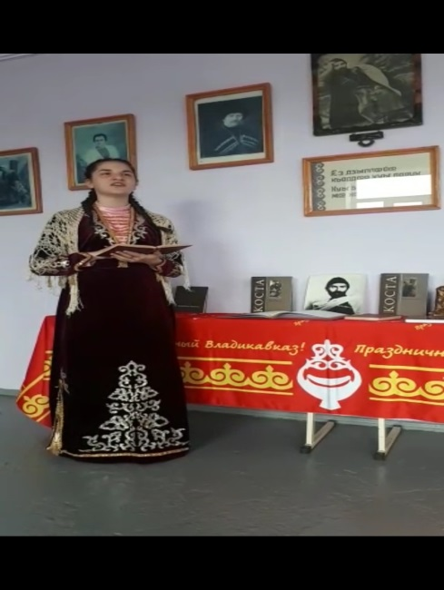

Каждый год 15 октября наша небольшая республика отмечает большой праздник: День рождение великого сына Иристона Коста Хетагурова. Вот и в этом году ему исполняется 162 года со дня рождения.

Учащиеся нашей школы приняли участие в республиканской поэтической онлайн-акции «Наехи Къоста». В школе в фойе был создан уголок с книгами поэта. А ученица 8 а класса Джиоева Милана прочитала стихи поэта

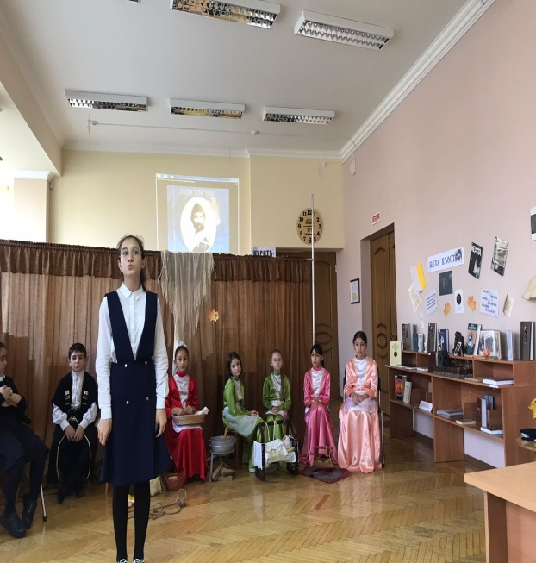
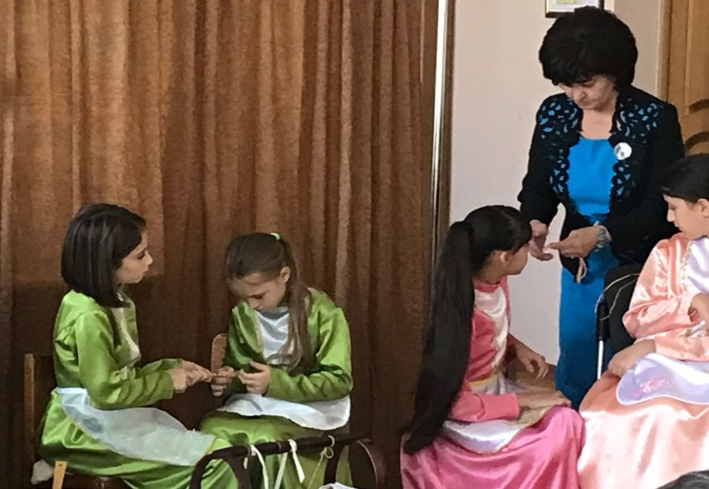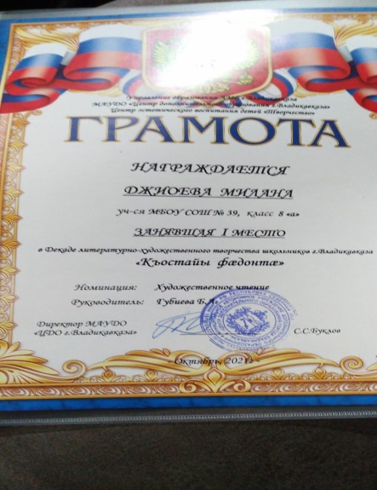
«Билет в будущее»

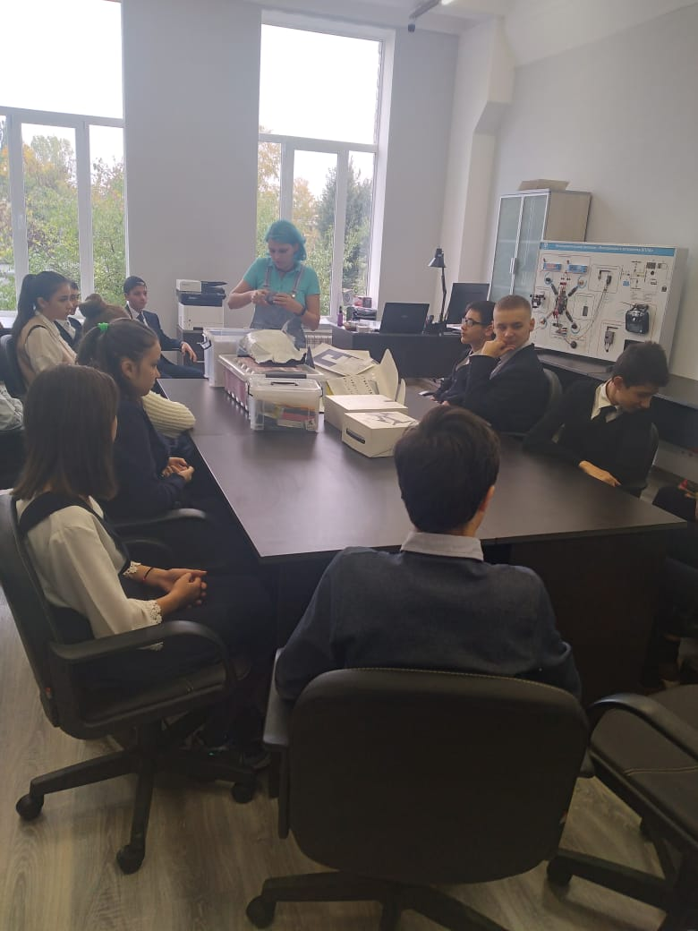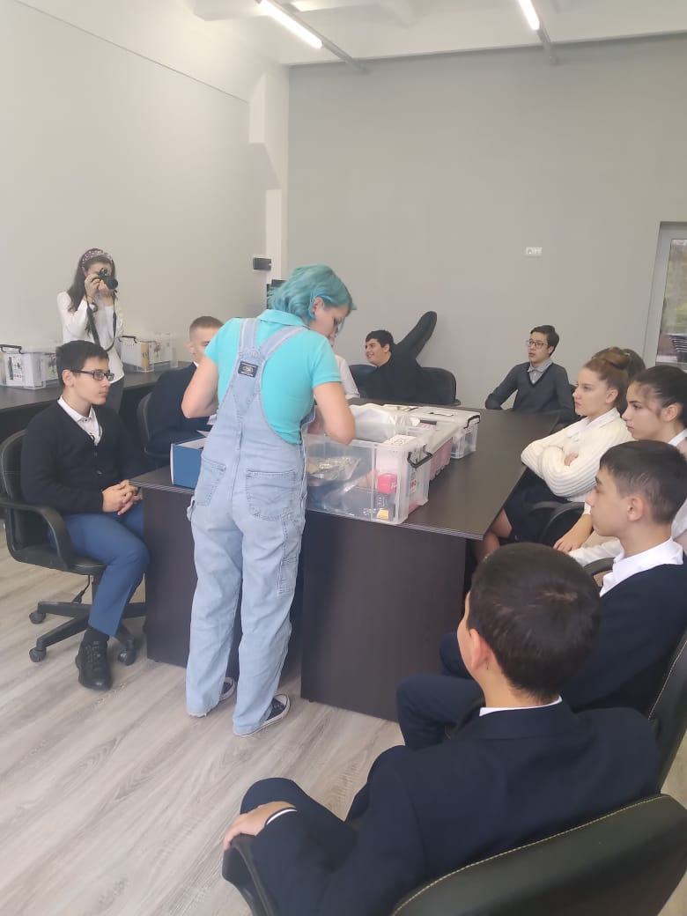

«Билет в будущее» - это проект ранней профессиональной ориентации обучающихся 6–11 классов школ, который реализуется при поддержке государства в рамках национального проекта «Образование». ... Он помогает раскрыть возможности детей. Формирует их готовность к профессиональному самоопределению. Поддерживает тебя в построении маршрута к твоей профессии.
В рамках этого проекта учащиеся 8в класса нашей школы по приглашению посетили строительный техникум, где учитель и два ученика показали мастер-класс. Надев очки виртуальной реальности, ты оказываешься в Соборе Парижской Богоматери (Нотр-Дам-де-Пари, франц. Notre Dame de Paris) - католический храм на острове Сите, который был заложен в 1163 году. Ты видишь улицы Парижа 18 века, людей того времени, лошадей, которые тогда являлись транспортом, церковь . Наши учащиеся остались под большим впечатлением от всего увиденного.
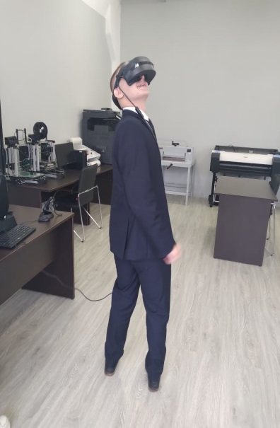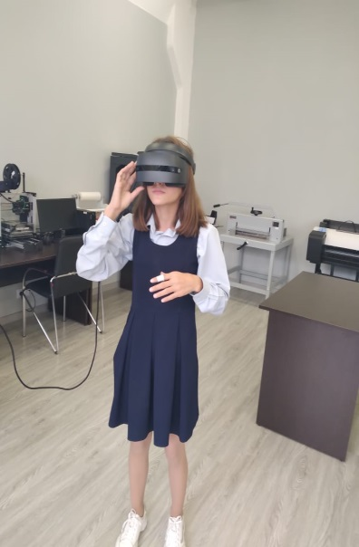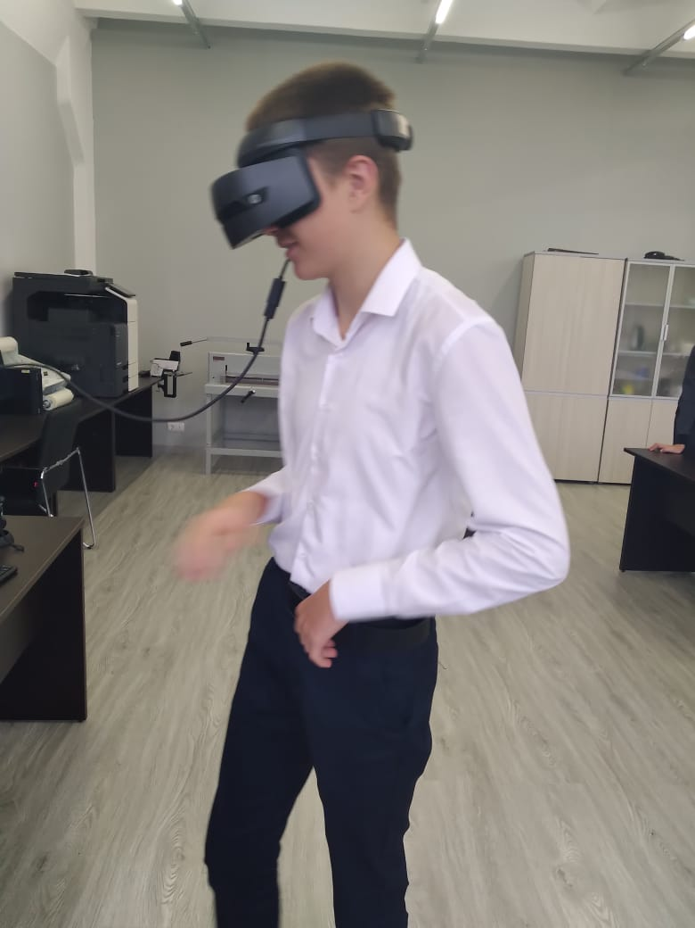

«Открываем Россию заново» зззаново».ЗВУнале

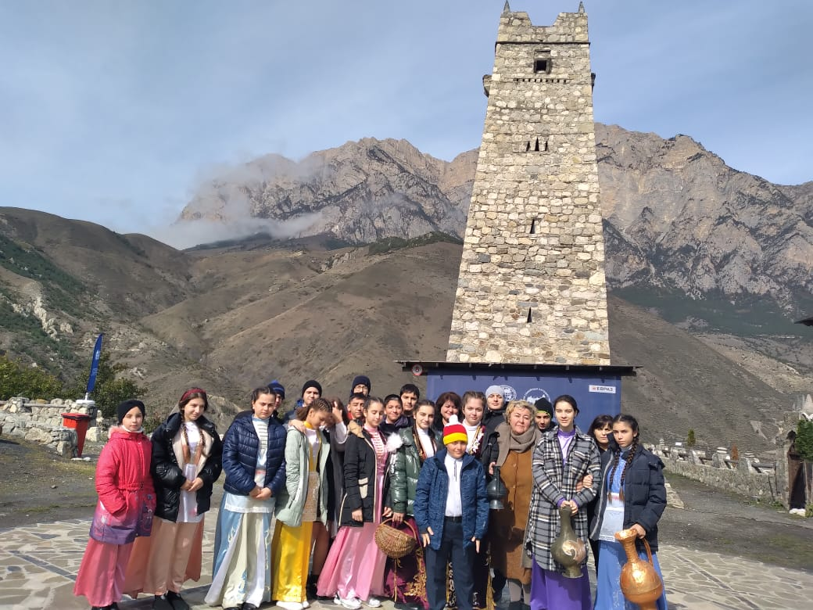

Всем известно, что Москва проводит Межрегиональный фестиваль русского географического общества «Открываем Россию заново». 9 октября наши учащиеся 8в класса во главе с классным руководителем Джимиевой Натальей Ивановной и директором школы Кочиевой Ириной Сергеевной посетили Горный Унал.
Мероприятие проходило возле башни Цаллаговых. Дети показали мастер-класс в приготовлении национальных блюд. Девочки чистили шерсть пряли пряжу. Мальчиков учили правильно строить башни из горных камней.
В конце дня три девочки исполнили Девичий национальный танец.
На следующий день 10 октября в парке Коста Хетагурова фестиваль был продолжен. Ученики 8в класса приняли участие и там.
Цель фестиваля – популяризировать семейные путешествия по разным уголкам нашей необъятной страны

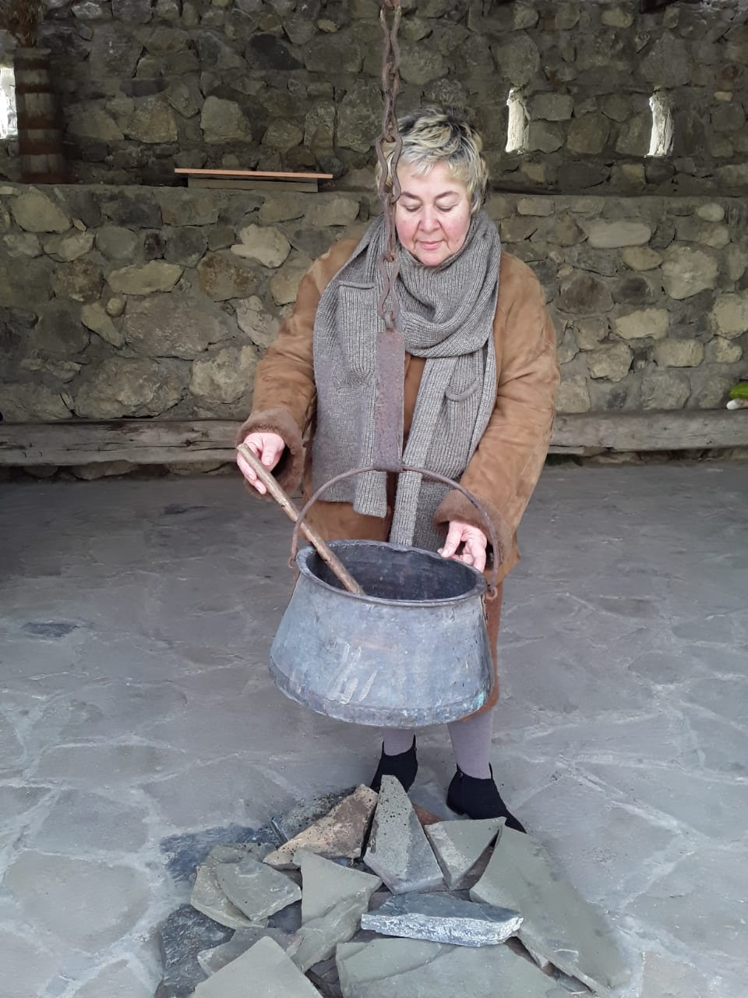

Корреспонденты : Будаева Амина 7а, Ваниева Дана 7а, Гаглоева Ева 7 а
Редактор: Габанова Г.Б.

